

**Documentación Animación por computadora**

Autores:

Angel de Jesus Sanchez Cerda

Kevin Isaí Vázquez Esquivel

Docente: Jorge Peralta Escobar

Materia: Graficación

Instituto Tecnológico de Ciudad Madero

Para esta documentación se presentarán los pasos que seguimos para animar a el personaje que habíamos modelado anteriormente.

Primero le ponemos un esqueleto a nuestro modelo:

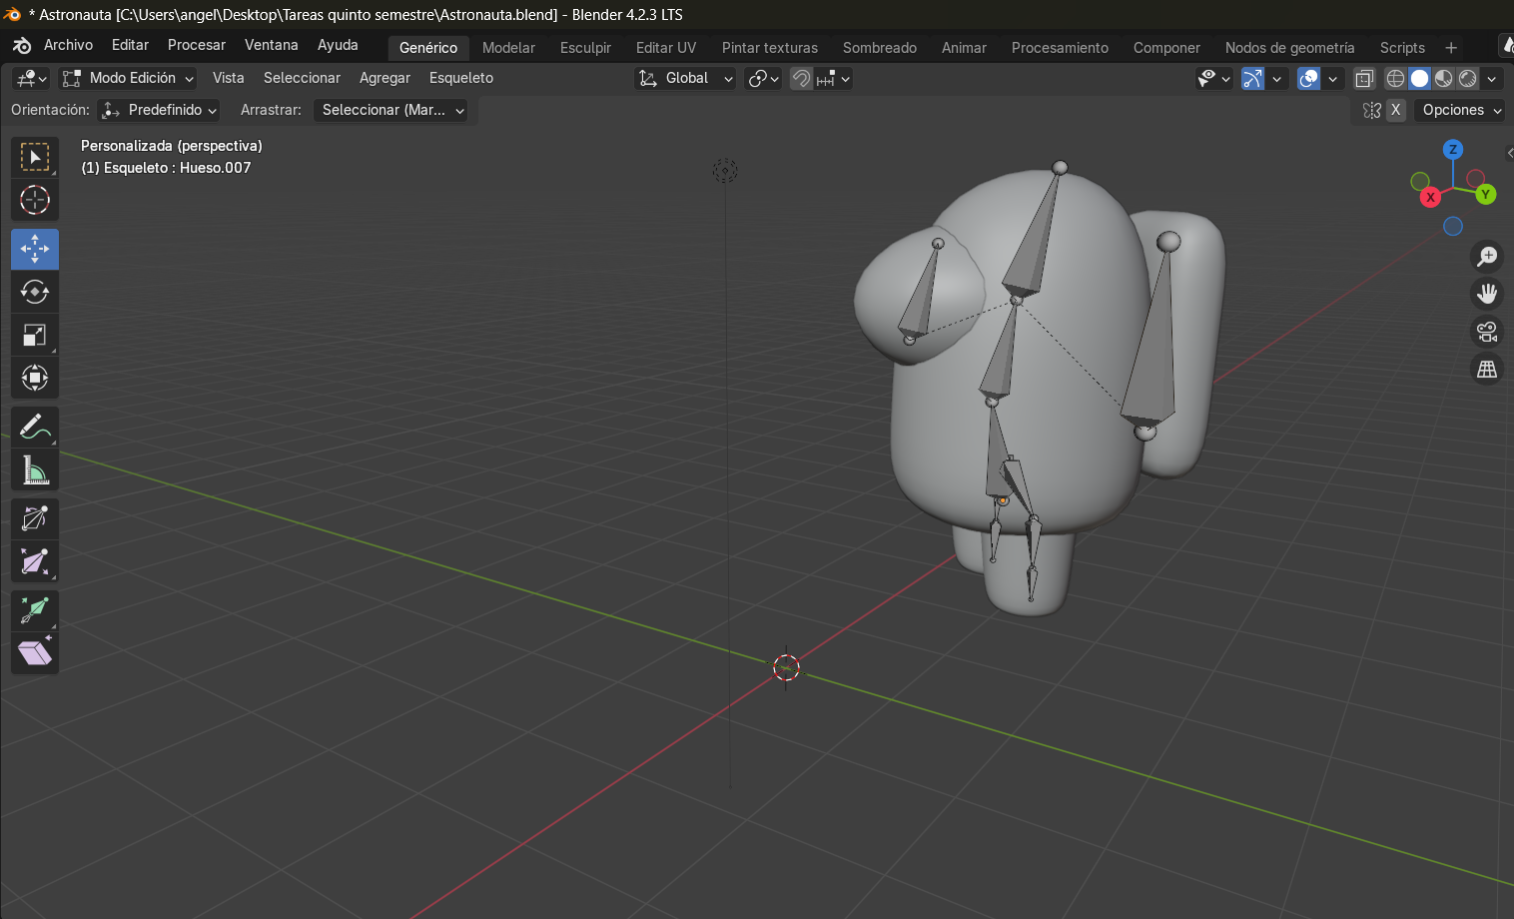

Y los adherimos con el cuerpo:

Y con el modo pose podemos probar el movimiento de nuestro modelo con hueso:

Ahora colocamos un hueso a fuera que servirá para cambiar la posición del modelo durante la animación.

Ahora iremos insertando claves para formar un salto para nuestro personaje.

Y ahora con lo aprendido y con la escena ya animada, formamos lo que sería nuestra escena aplicando lo aprendido también en la practica de relleno, sombreado e iluminación.

